## 文件域

我们通常提交表单的内容是文本域。

## 文件域的格式

## 

地址的指向没的说，文件上传的方式必须是post因为上传文件时一般是以二进制的形式上传，（通过报文），而且表单后面要声明传输的方式multipart/form-data,

Enctyle：编码方式。

Form-data ：一种传输方式

Multipart:分包的意思，也可以指上传的数据由字符串和而二进制组成。

Binary二进制数据。

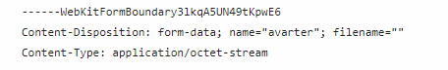

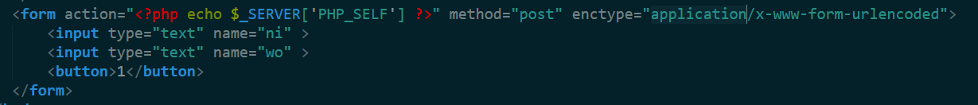

urlencoded的编码方式，一般用来传键值型。

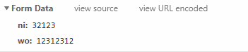

## 超全局变量接收($_file)

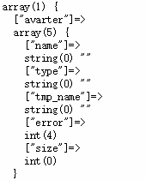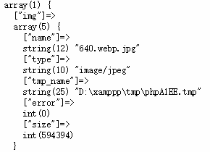文件名

文件类型

临时路径

传输错误

文件大小

## $_FILES[][‘error’]

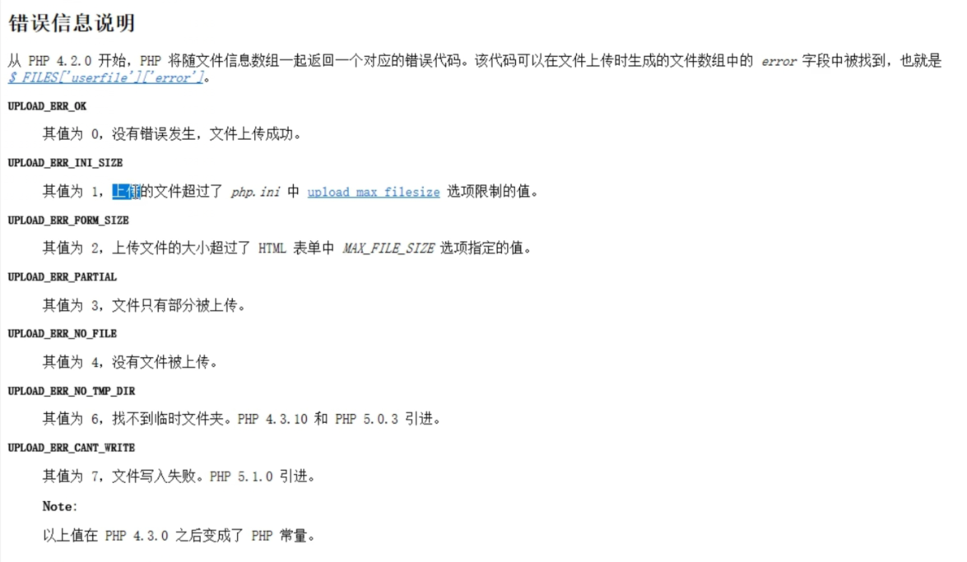

文件的大小

实际content-size是包含头文件的大小，除掉两个1024就是我们所说的mb。

上传文件最大限制

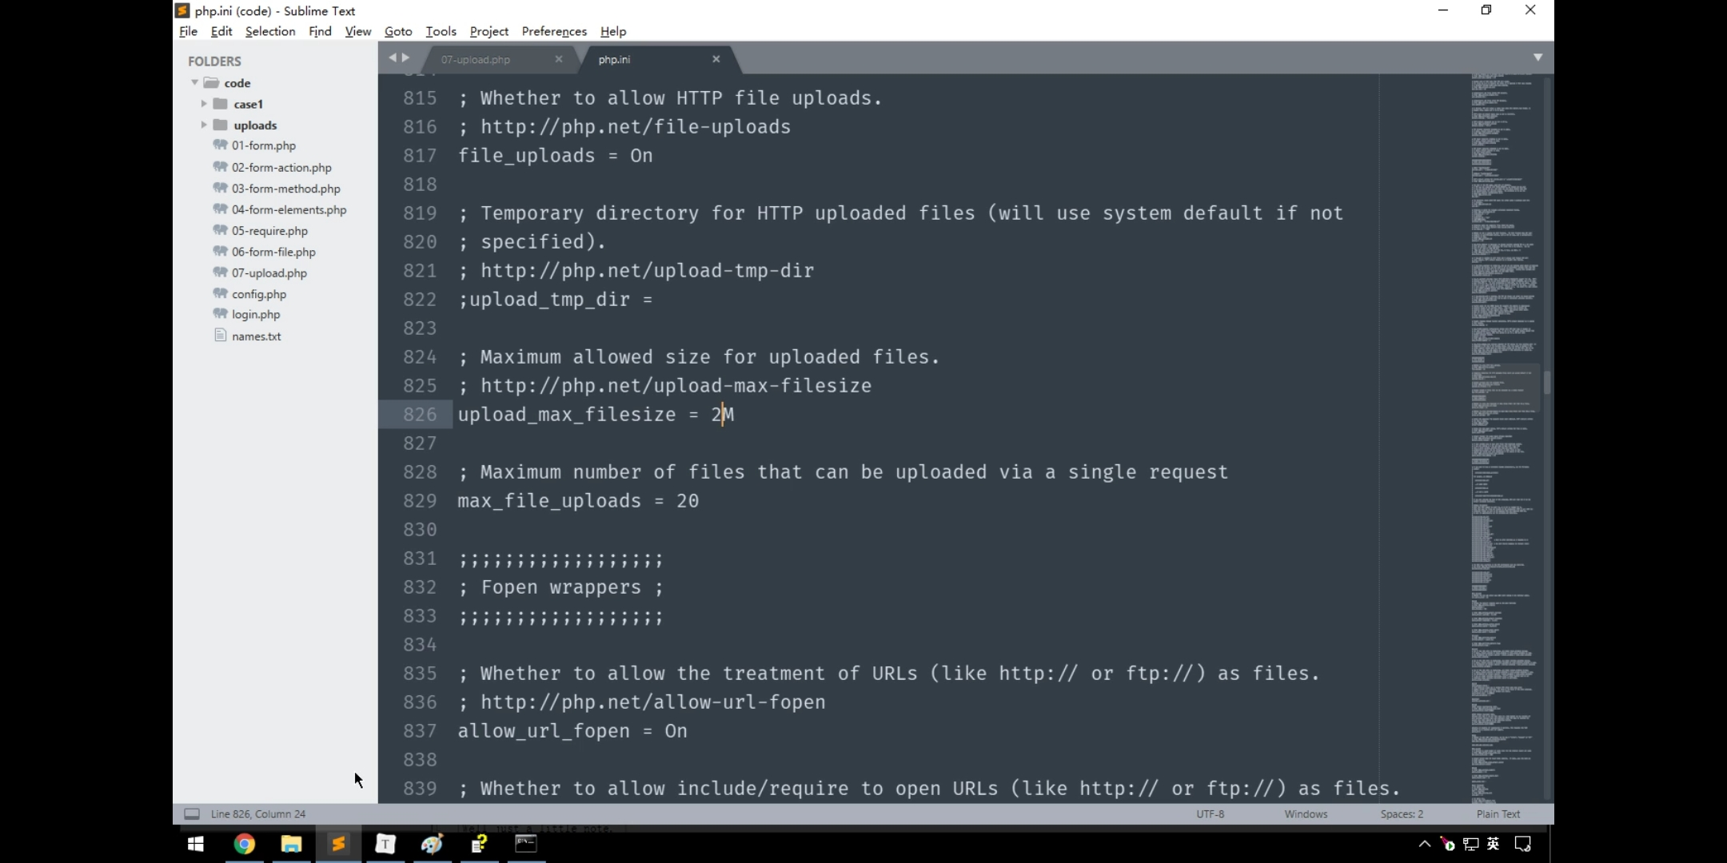

请求报文最大限制

